Załącznik Nr 9
do Uchwały nr XIX/148/09
Rady Gminy Stawiguda
z dnia 22.01.2009r

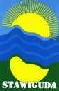

PLAN ODNOWY
MIEJSCOWOŚCI
RUŚ

w gminie Stawiguda

2008 rok

Spis treści

Wstęp

Charakterystyka sołectwa Ruś

Inwentaryzacja zasobów służących odnowie sołectwa
- Ocena mocnych i słabych stron sołectwa ( analiza SWOT)
- Opis planowanych zadań inwestycyjnych i przedsięwzięć aktywizujących społeczność lokalną

Wstęp

Odniesienie do dokumentów strategicznych

Plan Odnowy Miejscowości Ruś jest spójny z Programem Rozwoju Obszarów Wiejskich na lata 2007 - 2013, Osią 3: Jakość życia na obszarach wiejskich i różnicowanie gospodarki wiejskiej – działaniem 3.4 Odnowa i rozwój wsi.

Plan Odnowy Miejscowości Ruś służy do określenia kierunków rozwoju miejscowości oraz wyznacza konkretny projekt do realizacji na lata 2008- 2015

W zakresie realizacji Strategii Rozwoju Społeczno - Gospodarczego Województwa Warmińsko – Mazurskiego do roku 2020 projekt wpisuje się w realizację celów strategicznych:

I. Konkurencyjna Gospodarka ze szczególnym uwzględnieniem celu operacyjnego: Wzrost Potencjału Turystycznego.
II. Wzrost Aktywności Społecznej.
III. Wzrost Liczby i Jakości Powiązań Sieciowych.

Plan wpisuje się w główny cel Regionalnego Programu Operacyjnego Warmia i Mazury na lata 2007 – 2013, jakim jest Wzrost konkurencyjności gospodarki oraz liczby i jakości powiązań sieciowych oraz jego cele szczegółowe:

- Wzrost konkurencyjności firm, produktów i usług.
- Wyższa konkurencyjność województwa jako miejsca pracy i życia.
- Poprawa połączeń sieciowych województwa warmińsko-mazurskiego.

Plan jest spójny z Planem Rozwoju Lokalnego Gminy Stawiguda oraz Strategią Rozwoju Gminy Stawiguda do 2015 roku – z kierunkiem planowanych zadań wpływających na poprawę sytuacji w gminie Stawiguda, jak również ze Studium Uwarunkowań i Kierunków Zagospodarowania Przestrzennego Gminy Stawiguda.

Plan Odnowy Miejscowości Ruś został przygotowany zgodnie z wytycznymi rozporządzenia Ministra Rolnictwa i Rozwoju Wsi z dnia 14 lutego 2008 roku w sprawie szczegółowych warunków i trybu przyznawania pomocy finansowej w ramach działania „Odnowa i rozwój wsi” objętego Programem Rozwoju Obszarów Wiejskich na lata 2007-2013.

I. Charakterystyka sołectwa Ruś

Wieś Ruś, położona jest w gminie Stawiguda, w powiecie olsztyńskim, w województwie Warmińsko – Mazurskim. Leży w południowej części pojezierza Olsztyńskiego, 7 km od miasta wojewódzkiego – Olsztyna, z którym jest skomunikowana. Ulokowana jest na stromych stokach i krawędziach górnej Łyny. Z racji swego położenia nazywana jest często Warmińską Szwajcarią.

Pierwsza wzmianka o wsi pochodzi z 1374 roku – z aktu lokacyjnego. Nazwa wsi pochodzi z niemieckiego Raussen (więcierz) i jest związana z tym, że okoliczni mieszkańcy trudnili się głównie połowem ryb.

Sołectwo pełni głównie funkcję mieszkaniową. Wieś charakteryzuje się dynamicznym rozwojem. Stanowi atrakcję turystyczną nie tylko dla mieszkańców Warmii, ale również całego kraju. Ponadto, niezwykle dynamiczny rozwój budownictwa jednorodzinnego, ma olbrzymi i korzystny wpływ na charakter wsi.

Aktualnie jest to wieś sołecka o powierzchni 2316,14 ha. Wieś zamieszkiwana jest przez 402 osoby.

Lokalizacja Gminy Stawiguda w układzie administracyjnym powiatu

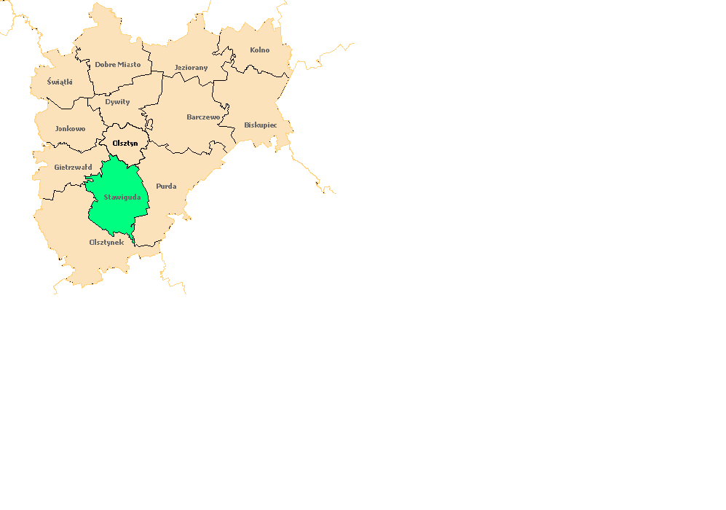
Źródło: Wikipedia.org

II. Inwentaryzacja zasobów służących odnowie sołectwa

1. Zasoby przyrodnicze

Jest to jedna z najpiękniejszych wsi warmińskich. Położona na stromych stokach na krawędzi Łyny, może być porównywana z najbardziej urokliwymi miejscowościami Górnego Tyrolu lub Szwajcarii. Lokalny krajobraz to teren silnie pagórkowaty, a stojące obok siebie domy są jakby przyklejone do stromej skarpy, przez co zwykło się nazywać tę okolicę Szwajcarią Warmińską. Wieś leży na terenie objętym ekologicznym systemem obszarów chronionych, który tworzą zlewnia Pasłęki z jeziorem Wulpińskim, Wymój i Plusznym, zlewnia Łyny z jeziorami Bartąg, Kielarskim, Ustrychem i Łańskim oraz kompleksy lasów o charakterze puszczańskim. Ruś położona jest na skraju rezerwatu przyrody "Las Warmiński", w górnym brzegu Łyny, ustanowiony w 1982 roku, dla zachowania charakterystycznych dla Warmii zespołów leśnych i wodnych z całą obfitością roślinności, zwierząt i ptactwa. Ciekawe ukształtowanie terenu, bliskość lasów, układ pól i zadrzewień śródpolnych, a także wysoka zieleń we wsi decyduje o wyjątkowości Rusi.

Na terenie wsi znajduje się stary dąb o obwodzie 390 cm o wysokości 22 m po prawej stronie Łyny i modrzew o obwodzie 230 cm i wysokości 18 m na krańcu wsi – posesja Smulskich, Rezerwat przyrody –„Las Warmiński”. Walory przyrodnicze wsi stanowią więc lasy, rzeki oraz ukształtowanie powierzchni.

Część sołectwa objęta jest Obszarem Natura 2000 (Puszcza Napiwodzko-Ramucka).

2. Zasoby kulturowe

Niezaprzeczalnym walorem wsi, jest charakterystyczna zabudowa mieszkalna. Pozostało tu wiele domostw, pochodzących z początku XX wieku i objętych ochroną konserwatorską. Na uwagą zasługuje również stary młyn zbożowy o konstrukcji drewnianej, obecnie niestety w bardzo złym stanie technicznym. Wały obronne- stanowiska płaskie, archeologiczne.
Obiekty wpisane do rejestru zabytków:

Ruś | Kapliczka przydrożna | A-3381/o
Ruś (028) | Chałupa bliźniacza | A-1088/O
Ruś | Młyn wodny | A-3382/O
Ruś (029) | Chałupa | A-4081
Ruś (030) | Chałupa | A-4082
Ruś (062) | Chałupa | A-4142/O
Ruś (027) | Chałupa bliźniacza | A-1213/O

3. Zasoby obiektów i terenów

Najważniejszymi obiektami i terenami są:

- gospodarstwo rybackie,
- działki mieszkaniowe,
- żwirownia,
- ścieżka rowerowa,
- przystanek PKS,
- sklepy.

4. Zasoby infrastruktury społecznej

Zasobami infrastruktury społecznej w sołectwie Ruś są:

- szkoła podstawowa z salą gimnastyczną,
- świetlica wiejska dla rozwoju kulturowego młodzieży i dzieci.

5. Zasoby infrastruktury technicznej

Sołectwo posiada:

- sieć wodociągową, kanalizacyjną oraz telefoniczną,
- drogi powiatowe, gminne i lokalne.

6. Zasoby gospodarki i rolnictwa

Głównymi zasobami gospodarki i rolnictwa są: gospodarstwa rolne, stawy rybne, łowisko ryb, punkt handlowy. W sołectwie znajdują się także prywatne zakłady, w których mieszkańcy znajdują zatrudnienie.

7. Kapitał społeczny i ludzki

W sołectwie działają:

- Rada Rodziców,
- Kółko Teatralne,
- Kółko Plastyczne,
- Kółko Recytatorskie.

8. Zasoby finansowe

Środki przekazywane przez gminę, możliwości pozyskiwania środków od sponsorów, możliwość uzyskania środków unijnych.

III. Ocena mocnych i słabych stron sołectwa (analiza SWOT)

Mocne strony

- sąsiedztwo Olsztyna – miasta wojewódzkiego,
- walory przyrodnicze, nieskażone tereny leśne wokół wsi dające podstawy do rozwoju aktywności turystycznej,
- punkt handlowy,
- brak uciążliwego przemysłu,
- rzeka Łyna,
- wyciąg narciarski,
- nowa szkoła i sala gimnastyczna.

Słabe strony

- apatia i bierność społeczeństwa,
- brak inicjatyw społecznych,
- brak zaangażowania społeczeństwa w życie wsi,
- niska aktywność gospodarcza ludności,
- brak rodzimego produktu,
- brak wypracowanej regionalnej marki,
- brak inwestorów tworzących miejsca pracy,
- zły stan dróg osiedlowych i dojazdowych do zabudowań,
- niezbyt wysoka świadomość ekologiczna mieszkańców,
- bezrobocie,
- brak miejsc pracy,
- odpływ wykształconej ludności,
- ubożenie społeczeństwa,
- mały udział ludności w życiu kulturowym,
- brak lokalnych liderów,
- zły stan dróg dojazdowych.

IV. Opis planowanych zadań inwestycyjnych i przedsięwzięć aktywizujących społeczność lokalną

Na podstawie analizy SWOT uszeregowano cele niezbędne do rozwoju sołectwa:
- Wybudowanie i wyremontowanie dróg.
- Wybudowanie sieci kanalizacyjnej.
- Tworzenie nowych miejsc pracy.
- Zmniejszenie bezrobocia w gminie.
- Tworzenie nowych podmiotów gospodarczych.
- Wzrost średniego dochodu na mieszkańca gminy.
- Wzrost wpływów do budżetu z tytułu podatków i opłat.

Realizacji celów będzie sprzyjało zwiększenie wpływów do budżetu z tytułu dofinansowania ze środków unijnych.

Za najważniejszy cel uznano Podniesienie standardu życia i pracy na wsi.

Na kolejnych miejscach równorzędnie znalazły się następujące cele:

- Podniesienie atrakcyjności turystycznej.
- Zaspokojenie potrzeb społecznych i kulturalnych.
- Rozwój tożsamości społeczności wiejskiej i zachowania dziedzictwa kulturowego.

Za najważniejsze przedsięwzięcia do realizacji w sołectwie uznano:

- budowę drogi,
- podłączenie wody i kanalizacji na kolonii.

Za główne zadanie gminy Stawiguda uznano budowę dróg.

Obecnie w sołectwie nie są realizowane żadne inwestycje.

Planowane potrzeby inwestycyjne do realizacji w latach 2008-2015:

Nazwa zadania inwestycyjnego | Kanalizacja kolonii i budowa wodociągu
Cel | Podniesienie standardu życia na wsi
Przeznaczenie | Inwestycja służyć będzie lokalnej społeczności
Zakres inwestycji | Długość: 4 km
Szacowane nakłady | 2 400 000 PLN
Planowane źródła finansowania | Środki własne i pozyskane z funduszy UE
Okres realizacji inwestycji | 2008 – 2015

Nazwa zadania inwestycyjnego | Oświetlenie
Cel | Podniesienie standardu życia na wsi
Przeznaczenie | Inwestycja służyć będzie lokalnej społeczności
Zakres inwestycji | Oświetlenie planowane jest na odcinku 1,5 km
Szacowane nakłady | 100 000 PLN
Planowane źródła finansowania | Środki własne i pozyskane z funduszy UE
Okres realizacji inwestycji | 2008 – 2015

Nazwa zadania inwestycyjnego | Budowa pętli dla autobusów
Cel | Podniesienie standardu życia na wsi
Przeznaczenie | Budowa pętli ma ułatwić nawracanie autobusów i zwiększy ilość kursujących autobusów (400m²)
Szacowane nakłady | 150 000 PLN
Planowane źródła finansowania | Środki własne i pozyskane z funduszy UE
Okres realizacji inwestycji | 2008 - 2015

Nazwa zadania inwestycyjnego | Budowa drogi
Cel | Podniesienie standardu życia na wsi
Przeznaczenie | Inwestycja służyć będzie lokalnej społeczności
Zakres inwestycji | Budowa drogi na odcinku 1,5 km
Szacowane nakłady | 150 000 PLN
Planowane źródła finansowania | Środki własne i pozyskane z funduszy UE, kredyt
Okres realizacji inwestycji | 2008 - 2015

Nazwa zadania inwestycyjnego | Budowa przystani kajakowej
Cel | Podniesienie standardu życia na wsi
Przeznaczenie | Inwestycja służyć będzie lokalnej społeczności i turystom
Zakres inwestycji | Przystań kajakowa
Szacowane nakłady | 1500 000 PLN
Planowane źródła finansowania | Środki własne i pozyskane z funduszy UE, kredyt
Okres realizacji inwestycji | 2008 - 2015

